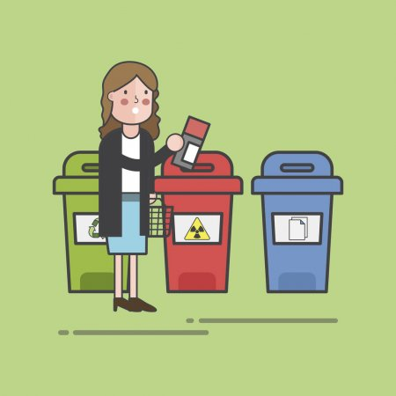

Witam MAŁYCH EKOLOGÓW
- Powtarzaj rymowankę:

Żyj z przyrodą w zgodzie.
Odsuń od niej zło.
I pamiętaj co dzień,
aby chronić ją.

- Obejrzyj film pt. „W kontakcie z naturą”:

https://www.youtube.com/watch?v=zleExE18fqQ

- Czy wiesz, że:
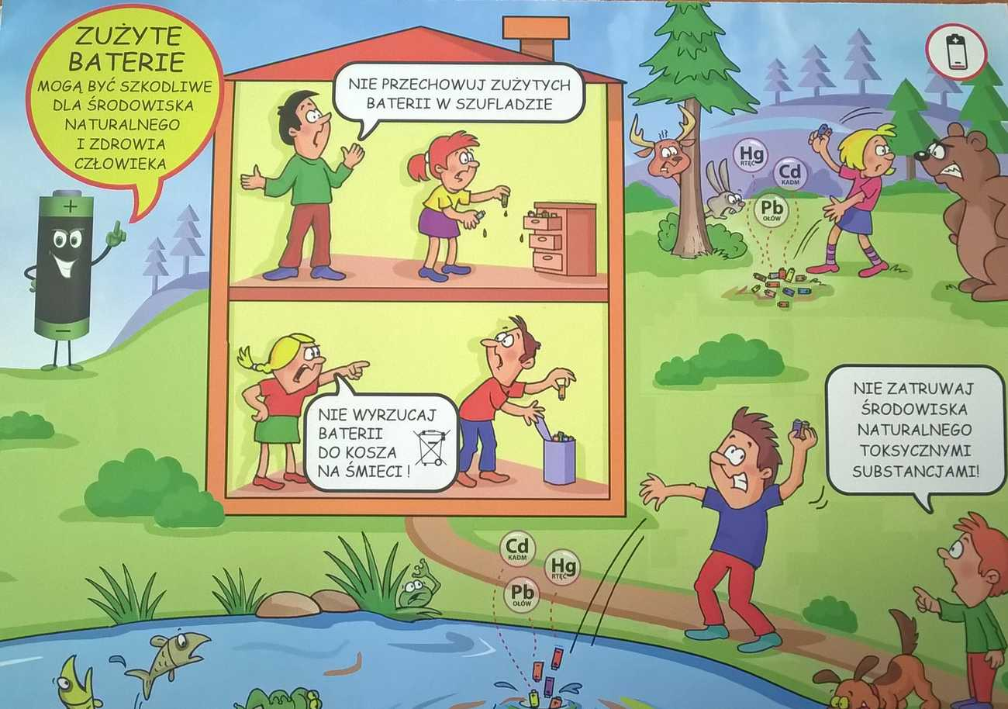

- Wiesz już, jak dbać o przyrodę. Teraz zapraszam cię na „Wyprawę na biegun i pustynię”. Ćwicz razem z nami:
https://www.youtube.com/watch?v=4U4mYHmNqa8&feature=share&fbclid=IwAR0S4c4tbiBcpMNmZszo5rzfgynko6weAsjSyvaO6KWOKJeXdAEPZX17b2M

- Popatrz na obrazki. Znajdź różnice między nimi:

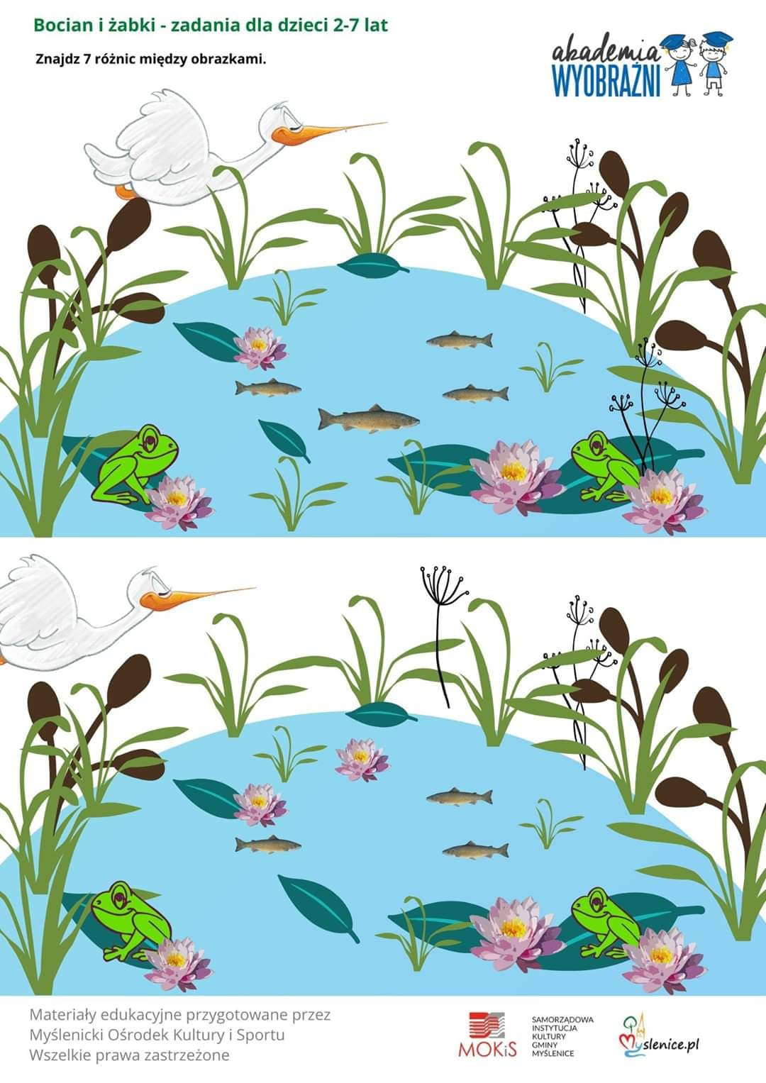
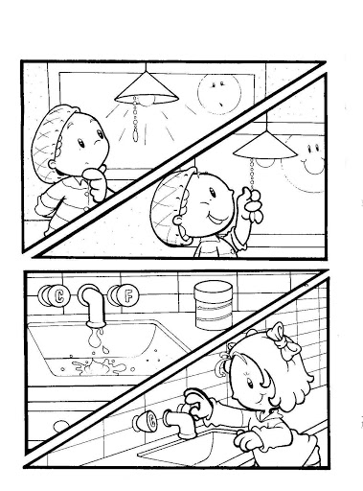

- Pokoloruj obrazek na którym dziewczynka oszczędza światło i wodę.

